МБДОУ Детский сад «Челээш» с. СаглыОвюрскогокожууна РТ.

Мастер класс
Темазы:Тывызыксыг уннер.

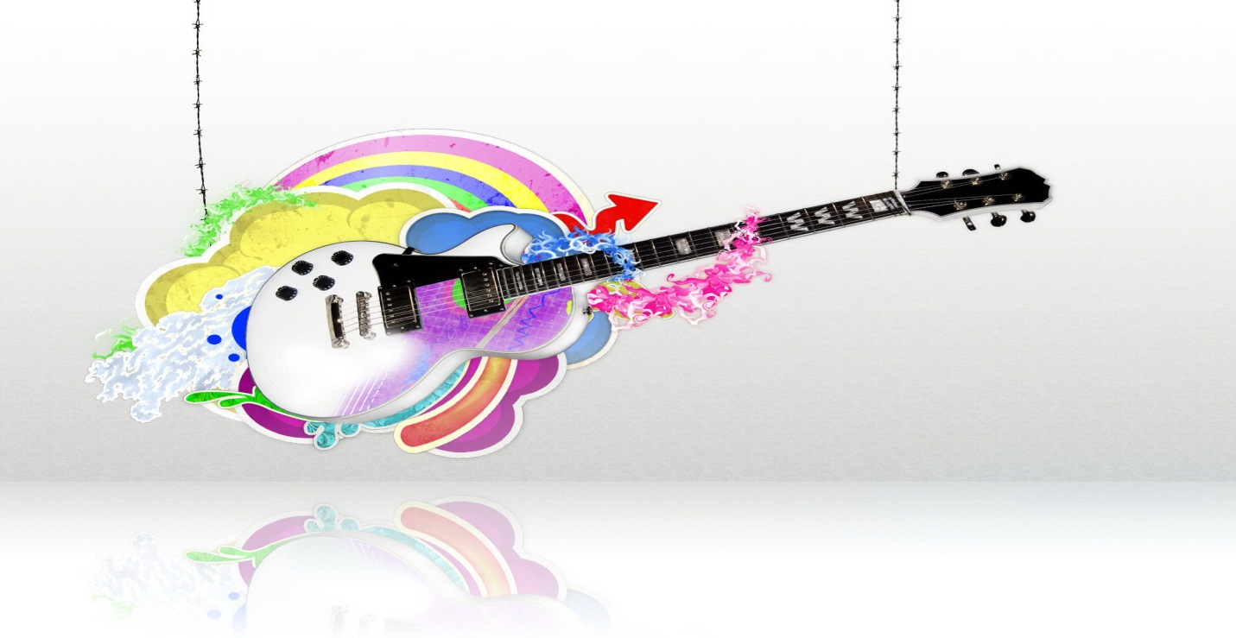
Башкы: Сат А.К.
Тема:Тывызыксыгуннер
Сорулгазы:
- Дааштыгболгашхогжумнугуннернидыннадып тура уругларгаылгадыпооредири.
- Уругларнынхогжумхерекселдерингеойнаарсонуургалынсайзырадыр.
- Хогжумнугмергежилгелерниндузазы – билеуругларнышынунун ап ырлапбилирингеырыхогжумгеынакболурунгакижизидер.

Методиктигаргалары: коргузуг, тайылбыр, айтырыг, харыы.
Ажыглаарматериалдары: саазын, ложка, конгажыгаш, барабан.

Кичээлдинчорудуу
IОргкезээ
- Экииуруглар!
Бис кичээливистеуннердугайындаооренир бис. Уннердааштыгболгашхогжумнугболур.
II Кол кезээ:
Карактарынаршийипалгаш, орээлдеуннерни, коридорда, даштындааштарныдыннапкорунерем (башкысаазынхалырадыр, холдарынчаскаар….)
- Чунудыннадынар, уруглар? (уругларнынхарыылары)
Ол-ла дыннанбугучуулдеринернидааштыгуннердээр.
Хогжумуннердээргебир – лехогжумхерекселдерининдузазы – билеудээнуннернихогжумнугуннердээр. Чижелээрге; конгаунну, барабан даажы, ложканысоктаары….. Ахогжумнугуннерниндузазы-биле «композитор» кижиырыгааялганытаарыштырар. Ырыгааялгачогаадыркижини «композитор» кижидээр. Амаксывыскамергежилгелерденкылыптаалынар.
«Сонга»
Хунунупкээргеорээлиштиизипэгелээн. Орээливистиагаарладыпсонгаларывысажыдыптааланар. Хат хадыпкелгенсонгаларывыстыхааптаалынар, уруглар.
Мергежилге 2
Ыяшбажындауягакушкашоолдары чем дилепалгырышканнар-чив –чив –чив –чив. Анаауткуйчемнепчораанавазыхарыысалыпырлаанчив–чив –чив –чив.
- Эр – хейлеруруглар.
- Ырлаарынгаунувустубелеткепалган бис, амботтарывыс, ооргаларывыстыдорттуткаш, эктивистихостугсалыр бис. Дааштыгболгашхогжумнугхерекселдерниндузазы – билеаялгаларданундуруптургаш «Частынырызын» ырлаптаалынарЫры «Частыныры»
Быжыглаашкын:
- Чунуоорендивисуруглар?
- Дааштыгуннергечулерхамааржырыл?
- Эр – хейлер, уруглар.Кичээливистонген. Четтирдим.

